**1.1小常识（非常重要）：**  
TXD：发送端，一般表示为自己的发送端，**正常通信必须接另一个设备的RXD。**  
RXD：接收端，一般表示为自己的接收端，**正常通信必须接另一个设备的TXD。**  
正常通信时候本身的TXD永远接设备的RXD！  
自收自发：正常通信时RXD接其他设备的TXD，因此如果要接收自己发送的数据顾名思义，也就是自己接收自己发送的数据，即自身的TXD直接连接到RXD，用来测试本身的发送和接收是否正常，**是最快最简单的测试方法，当出现问题时首先做该测试确定是否产品故障**。也称回环测试。

**1.2电平逻辑：**  
TTL电平：通常数据表示采用二进制，规定+5V等价于逻辑"1",0V等价于逻辑"0",称作TTL信号系统，是正逻辑  
RS232电平：采用-12V到-3V，等价于逻辑"0"，+3V到+12V的逻辑电平，等价于逻辑"1"，是负逻辑的

**1.3产品特性：**  
1、核心模块使用HC-06从模块，引出接口包括**VCC,GND,TXD,RXD,STATE,EN**，其中STATE为LED状态引出脚，单片机可通过STATE引脚状态判断蓝牙是否已经连接，EN为使能脚，悬空或接高时使能，**使能就是**当被外部拉低时关闭模块电源以节省电能**（关闭模式下电流消耗<20uA！）**  
2、led指示蓝牙连接状态，**闪烁表示没有蓝牙连接，常亮表示蓝牙已连接并打开了端口**  
3、底板设置防电源反接电路，接反电源时不通电，**输入电压3.6~6V，未配对时电流约30mA，配对后约10mA，**输入电压**禁止超过7V！**  
4、**接口电平3V~5V，**可以直接连接各种单片机（51，AVR，PIC，ARM，MSP430等），5V单片机也可直接连接，无需MAX232也不能经过MAX232！  
5、**空旷地有效距离10米(功率等级为CLASS 2)，**超过10米也是可能的，但不对此距离的连接质量做保证  
6、配对以后当**全双工串口**使用，无需了解任何蓝牙协议，但仅支持**8位数据位、1位停止位、无奇偶校验**的通信格式，这也是最常用的通信格式，不支持其他格式。  
7、在**未建立蓝牙连接**时支持通过AT指令设置波特率、名称、配对密码，**设置的参数掉电保存**。蓝牙连接以后自动切换到透传模式  
8、体积小巧**（4.03cm*1.52cm），**工厂**贴片生产**，保证贴片质量。并套透明热缩管，防尘美观，且有一定的防静电能力。  
9、**该链接为从机，**从机能与各种带蓝牙功能的电脑、蓝牙主机、大部分带蓝牙的手机、PDA、PSP等智能终端配对，从机之间不能配对。

**1.4产品用途：**  
配对后只需要当成固定波特率的串口一样使用即可，因此只要是以“固定波特率，8位数据位，无奇偶校验”通信格式的串口设备都可以直接取代原来的有线串口而不需要修改程序。如数据采集、智能车、串口打印机、户外点阵条屏控制等。  
**与电脑配对使用：**适合电脑跟设备间通过蓝牙串口通信，使用方法与串口一样  
**与手机配对使用：**适合手机跟设备间通过蓝牙串口通信，使用方法与串口一样  
**与蓝牙主机配对使用：**适合两个设备直接通过蓝牙串口通信，如单片机与单片机之间，有线串口跟单片机间等，使用方法与串口一样

**变通使用：**  
波特率变换，因为接收端和发送端可以选择各自的波特率，在数据量小的时候可以作为波特率变换的设备使用。

模块与单片机请遵循以下连接：

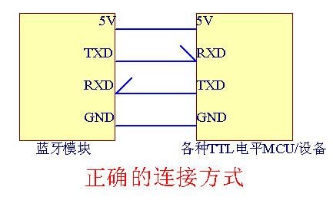

以下均为错误的连接方法：

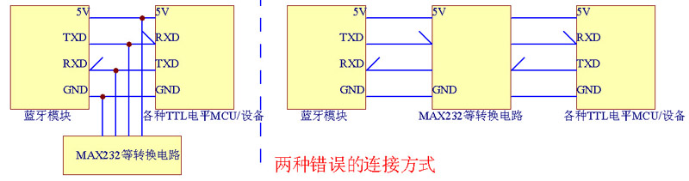

以下为从机模块实拍图

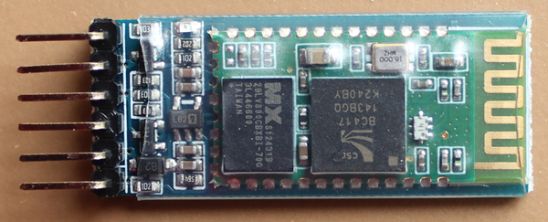

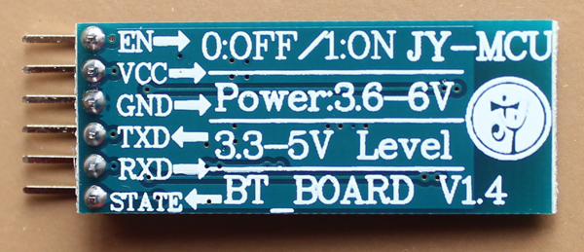

最终产品及配线

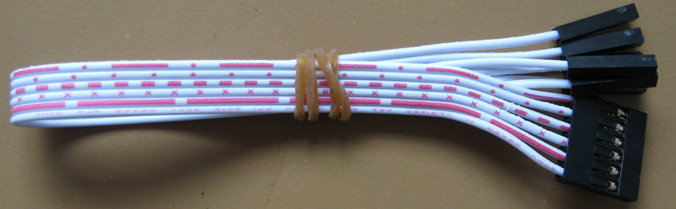

**2.1蓝牙模块如何与电脑连接**  
    从模块可以跟电脑等蓝牙设备配对使用，如果电脑不带蓝牙功能请购买我们的蓝牙适配器<http://item.taobao.com/item.htm?id=9812983761>或USB接口的蓝牙主机模块<http://item.taobao.com/item.htm?id=9824802443>），以下以跟带蓝牙的电脑配对使用为例：  
首先给蓝牙透传模块上电，此时led闪烁，打开“我的bluetooth位置”，点击“搜索位于有效范围内的设备”，

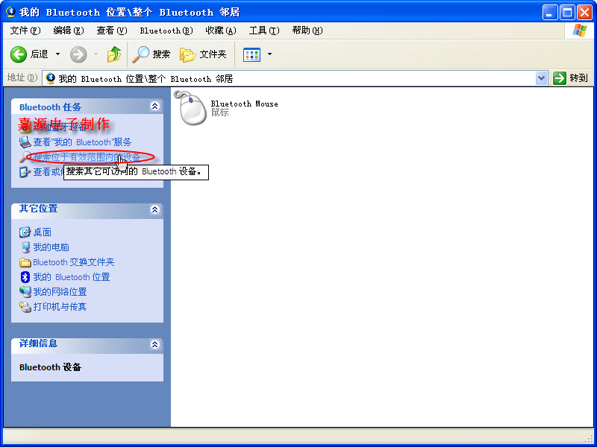

系统将搜索蓝牙设备，默认设备名称“linvor”（如修改过名称则为修改后的名称，如“jiayuanelectron”），双击或者点击右键选择“添加蓝牙设备”，



输入配对密码（默认为“1234”），



点击“下一步”，如果密码正确，则电脑与透传模块将建立起连接，如果以前没有安装过蓝牙串口设备，则系统将自动安装驱动并生成虚拟串口



点击配置，选择合适的COM口，



我这里只能选择com5，该端口即为连接后电脑端操作的串口，比如我这里是com5，打开这个端口的时候从模块的LED应该会常亮，这时只需要把蓝牙模块当成是电脑的固定波特率的串口一样使用即可，只不过它是无线的。

**2.2自收自发测试**    
  **非常重要！！电脑连接成功后，或者是使用中出现问题时请先进行自收自发测试，**步骤如下：  
1）、蓝牙模块的TXD，RXD不要接任何设备，只给蓝牙模块接上电源并正确跟电脑短接的蓝牙适配器正确配对好，  
2）、打开电脑上的串口调试工具，选择与蓝牙连接的端口，直到从模块上的LED常亮，然后短接模块上的TXD,RXD，在串口调试工具上发送任意数据，如能定时发送更好，如果接收到的数据跟发送出去一致，说明自收自发测试成功，蓝牙模块的接收、发送都没有问题。如下图



        蓝牙模块可以连接各种TTL电平的串口设备，如连接GPS则可以做蓝牙GPS（因为GPS输出波特率为4800bps，因此蓝牙透传模块要先通过AT指令设置为4800bps才能正确收发）。



在电脑上用串口调试工具就可以接收GPS信息



**2.3参数设置**  
**（默认设置：波特率：9600bps，设备名称：linvor，配对密码：1234，如按默认参数则无需以下个性设置。所有设置好的参数掉电都可保存）：**

发送AT命令设置参数的设备可以是USB转串口，单片机或其他TTL电平的串口，必须正确连接好硬件才能通过AT命令设置参数（以USB转串口为例）：  
1）、给模块提供合适的工作电源，本店带底板模块的工作电源为3.6~6V，不带底板核心模块为3.3V  
2）、正确连接数据线，USB转串口的TXD和RXD必须与蓝牙模块的RXD,TXD交叉连接  
3）、蓝牙模块的LED**必须是闪烁**状态才会响应AT命令  
硬件连接好以后打开电脑上的串口调试工具（以SSCOM3.2软件为例），**选择USB转串口的端口号并打开，此时蓝牙模块的LED应该仍然是闪烁状态！**去掉“**发送新行**”前的勾，然后在字符串输入框中输入AT命令后点发送。**所有AT命令必须大写，每个AT命令间隔至少1秒！**

硬件连接如图，图片仅供演示，非本链接产品

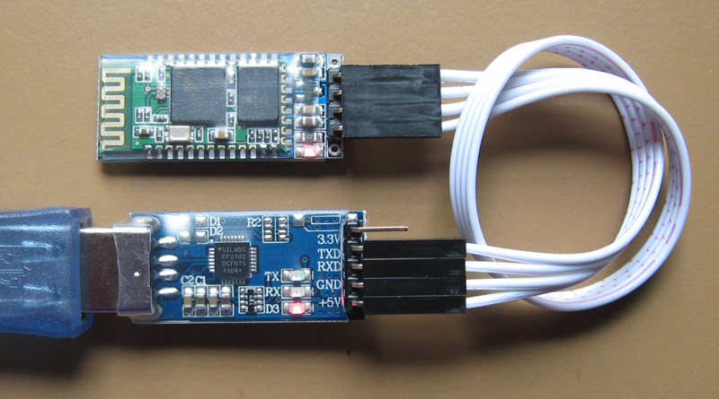

**测试通讯指令**：发送AT，如果模块回复OK则表明硬件连接没有问题，可以发送其他命令修改参数

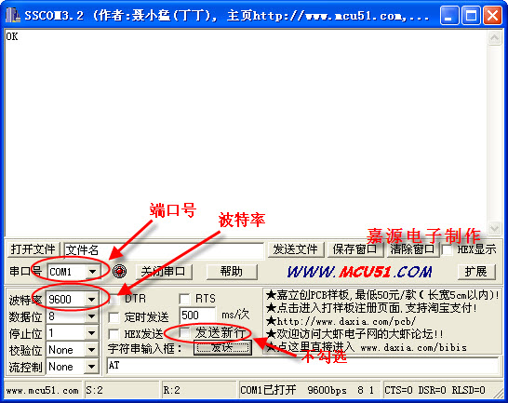

**修改波特率：**发送“AT+BAUD1”（必须大写），设置成功后模块会回复“OK1200”,

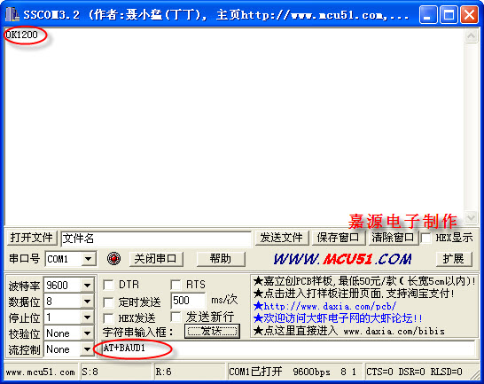

BAUD后面的序号代表需要设置的波特率，对应如下：  
1----1200bps  
2----2400bps  
3----4800bps  
4----9600bps  
5----19200bps  
6----38400bps  
7----57600bps  
8----115200bps  
9----230400bps  
A----460800bps  
B----921600bps  
C----1382400bps  
   **设置波特率成功后立即生效，**如还需要输入AT指令，必须把软件的波特率调到与刚才设置的波特率一致才能响应AT指令（如默认波特率为9600bps，设置新的波特率为1200bps后，需将软件的波特率设置选1200bps才会重新响应AT指令）  
    **重要提醒：设置波特率前请查看软件是否支持设置后的波特率，否则将无法再用这个软件设置波特率！！**因为MAX232芯片不能在高于115200波特率下可靠工作，所以当使用电脑的串口设置高于115200bps后，需要使用其他支持该波特率的设备（如单片机，或者支持高波特率的USB转串口）才能再次通过AT命令设置参数

**修改蓝牙模块名称**

   修改蓝牙名称，实现个性化设备，该名称为搜索到蓝牙设备后显示的名称，发送“AT+NAMEjiayuanelectron”（因为刚才设置了1200bps,所以软件上必须修改为1200bps才能设置），设置成功后模块会回复“OKsetname”。AT命令中，NAME后面的字符为所要设置的设备的名称，最多可支持20个字符，不支持中文。（修改名称后请重新上电，名称才会变）

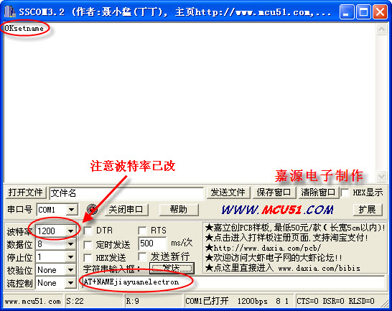

**修改配对密码**  
发送“AT+PIN0000”，设置成功后模块会回复“OKsetPIN”，则配对密码已被设置为0000，密码只能是四个字符。该配对密码在电脑或其他蓝牙设备连接到蓝牙模块时需要提供。

